Puesta en marcha del programa IRIS (Inglés Recomendado Integrado Semipresencial) para los estudiantes de grado

Querid@ estudiante: aunque un poco tarde para lo que nos hubiera gustado y cumpliendo el compromiso electoral de nuestro rector D. Jesús Pastor Ciurana de incorporar una hora semanal de inglés de refuerzo presencial, incluida en el horario de cada grupo de Grado, para el seguimiento de los 4 cursos online gratuitos que permiten alcanzar el nivel B2 al finalizar el grado, te presentamos el programa IRIS.

Objetivo del programa IRIS
El programa de aprendizaje de Inglés IRIS es un curso innovador impartido por el Laboratorio de Idiomas de la Universidad Miguel Hernández con el objetivo de que todos nuestros graduados obtengan la certificación B2 de inglés expedida por la Universidad de Cambridge al finalizar sus estudios.
La importancia de obtener esta certificación viene reforzada gracias al mapa que el lingüista Jakub Marian ha confeccionado, en el que hemos podido conocer recientemente el dato de que tan sólo el 22% de la población española es capaz de mantener una conversación en inglés. Es una cifra muy llamativa si nos comparamos con otros países de habla no inglesa: en Dinamarca o Suecia, el 86% es capaz; en Alemania, el 56%; en Francia, el 39%. Los españoles estamos a la cola del resto de países europeos, teniendo solamente a Hungría por detrás nuestro con un 20%.
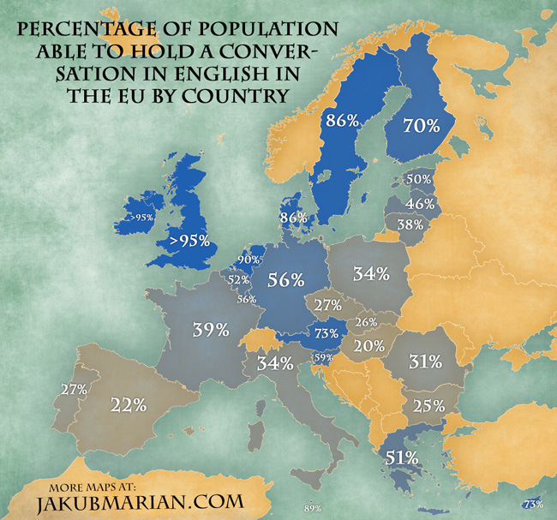
Porcentaje de población capaz de mantener una conversación en inglés de manera fluida por países de la Unión Europea.
¿Qué es el programa IRIS?

El programa IRIS cuenta con 4 asignaturas:
IRIS1 que se realiza en el primer curso de grado,
IRIS2 que se realiza en el segundo curso de grado,
IRIS3 que se realiza en el tercer curso de grado
IRIS4 que se realiza en el cuarto curso de grado.
La estructura de cada cada asigantura IRISx es de 1 hora presencial a la semana en la propia aula de la titulación y 3 horas de dedicación semanal en la plataforma online.

En la medida que los horarios de cada grado lo han permitido se ha intentando que las 4 asignaturas IRISx se programen en la misma franja horaria para permitir que estudiantes que dispongan de un mejor nivel de inglés puedan ir avanzando y obtener antes de finalizar el certificado de inglés B2.

¿Cómo funciona el programa IRIS?

Cada estudiante que se quiera incorporar al programa IRIS deberá realizar una prueba de nivel online gratuita que lo ubicará en la asignatura IRISx correspondiente.

La prueba de nivel se realizará del viernes 17 de septiembre hasta el viernes 25 de septiembre.

El 2 de octubre se publicarán las listas provisionales de cada grupo IRISx y se abrirá un periodo de reclamaciones de 3 días (5, 6 y 7 de octubre ). El 8 de octubre se publicará la lista definitiva.

El 13 de octubre comenzará oficialmente el programa IRIS en toda la universidad Miguel Hernández.

¿Cuánto cuesta?

El programa IRIS es gratuito para toda la estudiantes matriculados en estudios oficiales de grado.

Compromisos de los estudiantes adscritos al programa IRIS

Cada estudiantes inscrito en el programa IRIS deberá realizar la evaluaciones propuestas en cada una de las asignaturas IRISx.

Al finalizar IRIS2, el estudiante realizará obligatoriamente el examen de certificación B1 de ACLES (Coste aproximado del examen 65 euros).

Para incorporarse al IRIS 3 a partir del curso 2016-2017 implicará la presentación de un título de B1 expedido por entidad oficial.

Al finalizar IRIS4 el estudiante realizará obligatoriamente el examen de certificación B2 (First Certificate in English (FCE) de la Universidad de Cambridge (Coste aproximado de la certificación 130 euros).

Una vez obtenidas las acreditaciones del conocimiento de lenguas extranjeras se podrán incluir en el expediente de tu título de grado en el módulo denominado “Competencias Transversales y Profesionales” con la siguiente equivalencia:
B1 6 ECTS
B2 12 ECTS
La incorporación de créditos reconocidos en tu plan de estudios tiene un coste del 25% de las tasas reguladas para la 1ª matrícula.

Esperando contar con tu presencia en este programa y deseando que todas las dificultades inherentes a la puesta en marcha de cualquier proyecto innovador y de alcance global sean tomadas con el mismo cariño que hemos puesto en el lanzamiento de este programa,

Atentamente
Fernando Borrás Rocher
Vicerrector de Planificación
Universidad Miguel Hernández de Elche

